Lage economische status

Betekenis:

De sociaaleconomische status (SES) staat voor de positie van mensen op de maatschappelijke ladder. Die positie ontstaat uit een combinatie van (1) materiële omstandigheden; (2) vaardigheden, capaciteiten en kennis; en (3) het sociale netwerk en de status en macht van mensen in dat netwerk. SES kan niet op een directe manier gemeten worden. Wel kan SES bij benadering gemeten worden met de indicatoren inkomen, opleidingsniveau en beroepsstatus.

<https://www.kvnog.nl/onderwerpen-voorst/bevolking-voorst/sociaaleconomische-status>

Uit onderzoek blijkt dat redenen van het ongezonder zijn van lage sessers kan worden verklaarddoor een vergelijking te maken in de verschillen in de levensstijlen. In het rapport ‘Nederland aan de Maat Genomen’van het RIVM komt naar voren dat het percentage rokers onder laagopgeleidenminstens 2 keer zo hoog is ten opzichte van hoogopgeleiden(grafiek A). Zichtbaar is een afname in het percentage rokers in beide groepen sinds 1990, maar de afname van de lage sessers is minder groot t.o.v. de hoge ses groep (grafiek B). Een ander verschil tussen de hoge en lage sessers is dat mensen met een lage ses gemiddeld minder uren spenderen aan sport

Zowel overgewicht als obesitas komt vaker voor naarmate de opleiding lager is. De prevalentie van obesitas bij laagopgeleidenwas ongeveer 1,5 keer zo hoog als bij hoogopgeleiden.

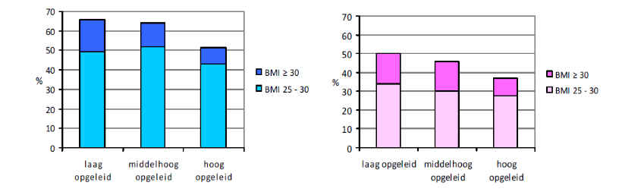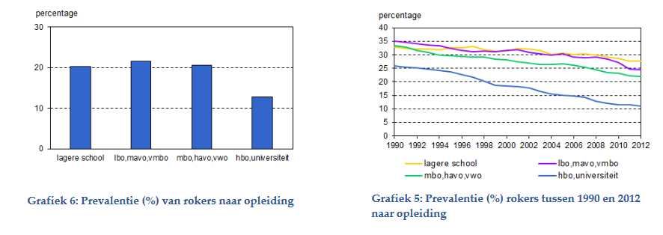

Het gemiddeld aantal uren sport per week is hoger voor mannen dan voor vrouwen (2,4 versus 1,9 uur) en vrij constant over de leeftijdsgroepen. Personen met het laagste opleidingsniveau besteden gemiddeld minder uren per week aan sport dan mensen met een hogere opleiding.

De omgeving waarin de gemeenschap zich begeeft is een “open gezinnen in een gesloten samenleving”. De gemeenschap is naar buiten toe gesloten en interacteert relatief weinig, maar binnen de samenleving is heel veel bekend van elkaar. In veel grote(re) steden is het veel vaker te omschrijven als “gesloten gezinnen in een open samenleving” (zie bijlage: ‘Interview met Henk Koning Voedselbank Oldambt en Stichting Azzur’). De gemeenschap in de gemeente Oldambt functioneert als onderstaand figuur (figuur 1). In dit figuur is de manier van de verwerking van informatie van buitenaf weergegeven. De rol van de informele leiders binnen de gemeenschap is het filteren van informatie en beoordelen dit. Het resultaat hiervan is dat de restvan de gemeenschap vooral negatieve informatie binnen krijgt.

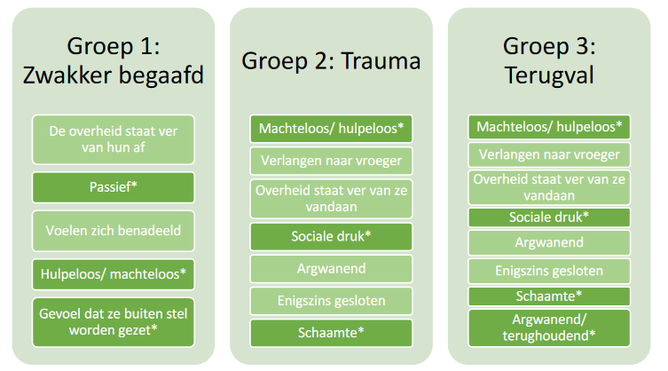

# Communicatie naar SES

* Moeite met het formuleren van vragen
* Antwoorden sluiten niet aan op de vragen
* Geen begin en eind in verhaal
* Geen punten en komma’s gebruiken
* Moeilijk ‘tothepoint’kunnen komen
* Moeite met prioriteren
* Beperkt abstract begrip: moeite met abstracte afbeeldingen
* Afspraken niet noteren (en vergeten)

‐Beschouw je cliënten als individuen

‐Beschouw alle ‘culturele informatie’ als hypothesen die je elke keer, bij elke cliënt moet toetsen

‐Er zijn geen goede vervangers voor empathie, betrokkenheid, aandacht en de tijd nemen

‐Wees voorzichtig met oordelen als gesprekken moeizaam verlopen

* Korte zinnen, eenvoudige woorden
* gebruik zelfde woorden als cliënt
* zoveel mogelijk tegenwoordige tijd
* spreek duidelijk en langzaam
* vermijdbeeldspraken/ spreekwoorden
* gebruik tekeningen, voorwerpen en lichaam
* Open vragen stellen is een basisvaardigheid voor goede gesprekken
* Het is in sommige culturen niet beleefd om nee te zeggen. Houd hier rekening mee. Je kan dan beter open vragen stellen.
* Geef de cliënt de gelegenheid vragen te stellen. Als u merkt dat de cliënt daar moeite mee heeft, moedig haar dan eventueel hiertoe aan.
* Schrijf afspraken duidelijk op voor de cliënt .
* Bedenk dat de kwaliteit van elke interventie staat of valt bij de interactie. En miscommunicatie kan je alleen wegwerken door middel van communicatie!
* Wees ten opzichte van uw cliënt een OEN; Open, Echt en Nieuwsgierig.
* Behandel een ander zoals jijzelf behandeld wilt worden!